**PLAN DE CONTINGENCIA DEL PERÍODO: III**

**CIENCIAS NATURALES**

**Las plantas**

Las plantas son seres vivos capaces de fabricar su propio alimento. Gracias a ellas, los demás seres vivos pueden alimentarse y respirar.

**Características de las plantas:**

* Las plantas al igual que los animales, también son seres vivos.
* Las plantas tienen características similares a las de los animales. Es decir:

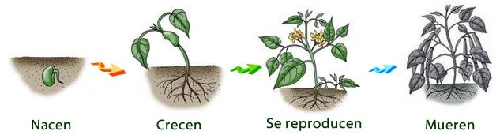

**Partes de las Plantas**

Las plantas son seres vivos capaces de fabricar su propio alimento. Gracias a ellas, los demás seres vivos pueden alimentarse y respirar. Sus partes son:

1. Raíz
2. Tallo
3. Hoja
4. Flor
5. Fruto

**Actividad**

1. Para la clase virtual por favor tener los siguientes materiales.

* Hojas iris de colores: amarillo, azul y rojo.
* Palo de pincho.
* Cinta
* Pintura de color verde.

1. Dibuja en tu cuaderno y en nuestra clase virtual completaremos la imagen.

